湖南航信微信自助办理业务系统
用户操作手册

文档版本号： | V1.0 | 文档编号： | HNHX17_WXZZ1.0_YHCZSC
文档密级： | 机密 | 归属部门/项目： | 技术开发部
编写人： | 范战 | 编写日期： | 2017-11-08

版权信息
本文件涉及之信息，属湖南航天信息有限公司所有。
未经湖南航天信息有限公司允许，文件中的任何部分都不能以任何形式向第三方散发。
文档修订记录
版本号 | 修订日期 | 修订人 | 修订说明 | 修订状态 | 审核日期 | 审核人
V1.0 | 2017-11-08 | 范战 | 正式版 | A | 2017-11-08 | 戴迅
V1.1 | 2017-11-10 | 范战 | 正式版 | M | 2017-11-10 | 戴迅
修订状态：A--增加，M--修改，D--删除
日期格式：YYYY-MM-DD

目录

1 引言 1
1.1 目的 1
1.2 项目背景 1
1.3 参考资料 1
2 软件概述 1
3 运行环境 1
3.1 服务器端 1
3.1.1 硬件环境 1
3.1.2 软件环境 2
3.2 用户端 2
3.2.1 硬件环境 2
3.2.2 软件 2
4 操作指南 2
5 技术支持 2
6 操作指南 3
6.1 进入系统 3
6.2 财税服务 4
6.3 在线课程 5
6.4 税务风险排查 5
6.5 增值服务 6
6.6 抽奖活动 7
6.7 金融服务 8
6.8 财税工具 8
6.9 会员中心 8
6.10 操作指南 9
6.11 我的企业 10
6.12 我的订单 10
6.13 我的课程包 10
6.14 自助缴费 11
6.15 新户办理 11

引言

目的
本文档主要对“微信自助办理业务系统软件”（以下简称“本系统”）进行操作说明，用以指导操作人员更加方便地使用本系统。本手册内容可能与实际系统存在差异，请以实际系统为准。

项目背景
软件名称： 湖南航信微信自助办理业务系统
本项目的提出者：湖南航天信息有限公司
开发者：湖南航天信息有限公司技术开发部

参考资料
- 湖南航信微信自助办理业务系统V1.0_项目开发计划
- 湖南航信微信自助办理业务系统V1.0_软件需求规格说明书
- 湖南航信微信自助办理业务系统V1.0_详细设计说明书
- 湖南航信微信自助办理业务系统V1.0_总体测试计划

软件概述
对系统进行监督介绍，例如：系统特点、系统配置、系统结构的介绍

运行环境

服务器端

硬件环境
最低配置：
CPU：双核CPU2.0 以上
内存：1G 以上
硬盘：至少300M 可用空间
建议配置：

CPU：酷睿双核1G 以上
内存：1G 以上
硬盘：2G 可用空间以上

软件环境
WINDOWS 2000(SP4 以上) 或WINDOWS 2003(SP1 以上)或WINDOWS XP
（SP1 以上）或WINDOWS VISTA 或WINDOWS NT4 SP6，推荐使用WINDOWS
2003 SERVER。

用户端

硬件环境
最低配置：
CPU：PentiumⅣ以上
内存：1G 以上
建议配置：
CPU：酷睿双核1G 以上
内存：1G 以上

软件
Windows ME/NT/2000/XP/2003/VISTA/Win7 操作系统

操作指南
软件操作的详细说明，可按功能模块或用户角色进行操作说明。

技术支持
公司信息
公司地址：北京市海淀区杏石口路甲18号
邮编：100195
电话：88898888
传真：88896888

联系人信息
名称：耿方
电话：88896732
Email：gengfang @aisino.com

操作指南

进入系统
在微信上，关注湖南航天信息信息服务平台，点击右下角的航信会员。
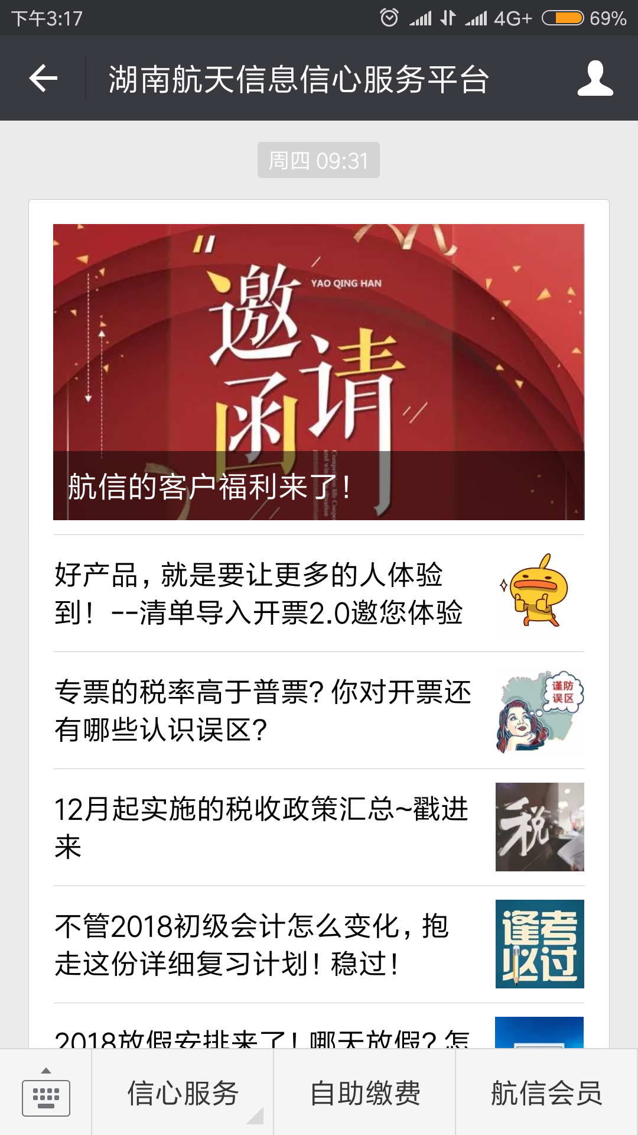

即可进入到微信公众号系统，如下：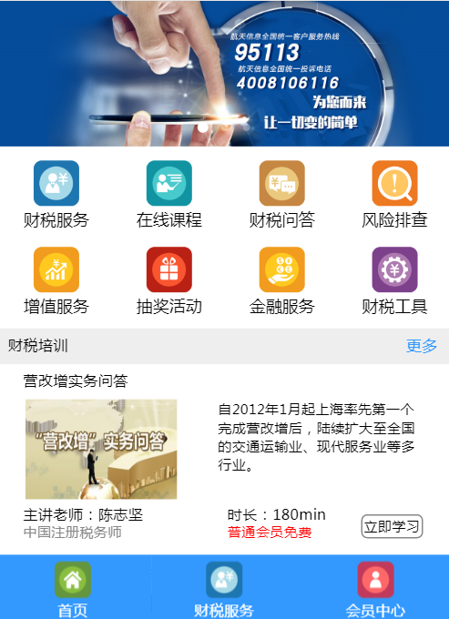

财税服务
其中财税服务包含税控服务申请、税控电脑运维、会员专属课程报名以及会员课程的介绍。
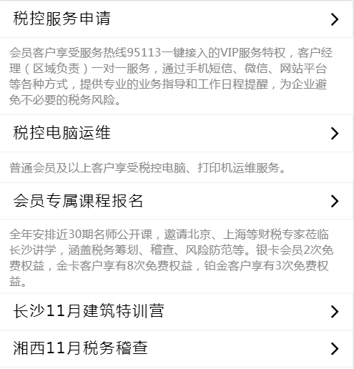

在线课程
在线课程可以连接到航天信息培训网校，且是为自动注册到网校，但是得先有公众号系统的账号，如没有账号，点击在线课程则会进入填写手机号界面。
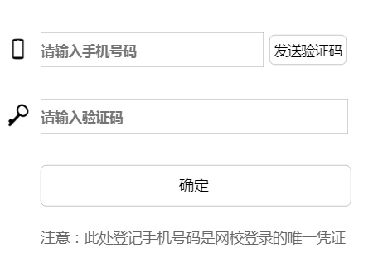
填写好手机号，则已注册了公众号的账号，以后每次登陆将自动识别微信号来登陆，无需登录密码。
财税问答也是连接到网校的问答界面，是为自动登录，用户在公众号和网校这两个平台之间跳转不需要再输入账号信息。

税务风险排查
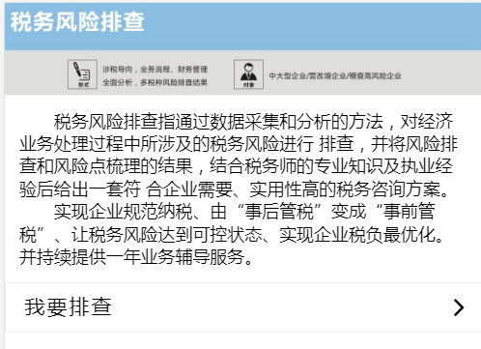
税务风险排查指通过数据采集和分析的方法，对经济业务处理过程中所涉及的税务风险进行排查，并将风险排查和风险点梳理的结果，结合税务师的专业知识及执业经验后给出一套符合企业需要、实用性高的税务咨询方案。实现企业规范纳税、由“事后管税”变成“事前管税”、让税务风险达到可控状态、实现企业税负最优化。航天信息提供一年专家业务辅导上门服务（铂金会员专享）。
申请我要排查后，即可进入信息确认页面，确认完成后，排查申请就完成了。
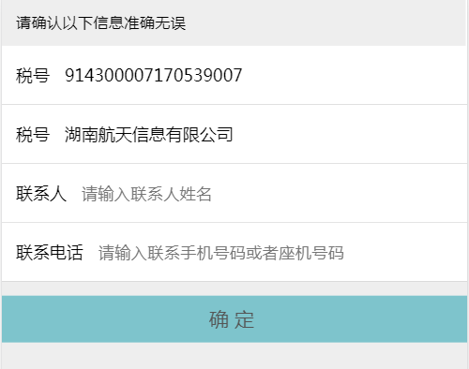

增值服务
增值服务包括：极速开票、财税会员说明、发票清单导入、每日财税资讯、现场财税课程。
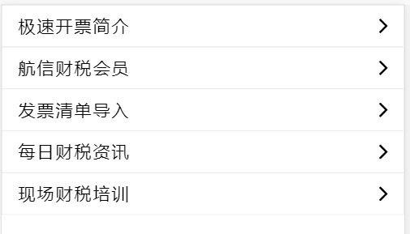

抽奖活动
抽奖活动包括目前开放的活动。

满足条件的用户可以在此抽奖。下面可以查询用户的中奖记录，凭中奖记录可以在航信兑奖。
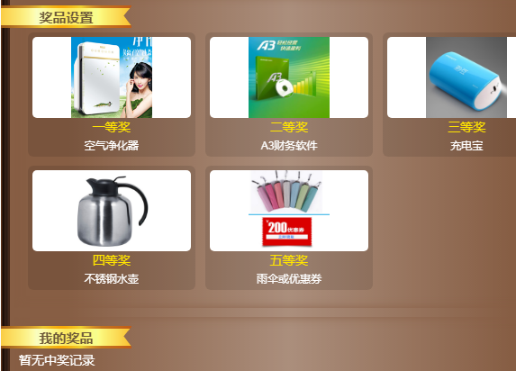

金融服务
金融服务包括：智pos在线申领、浦发银税贷预约办理、瀚华金税贷预约办理、邮储发票贷预约办理、贷款产品在线申请。
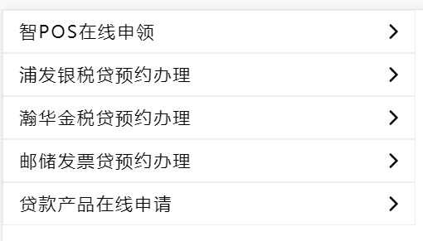

财税工具
财税工具包括财税助手、云记账、云记账软件、A6A3软件。
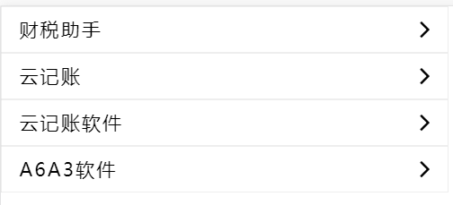

会员中心
点击会员中心，进入如下界面。
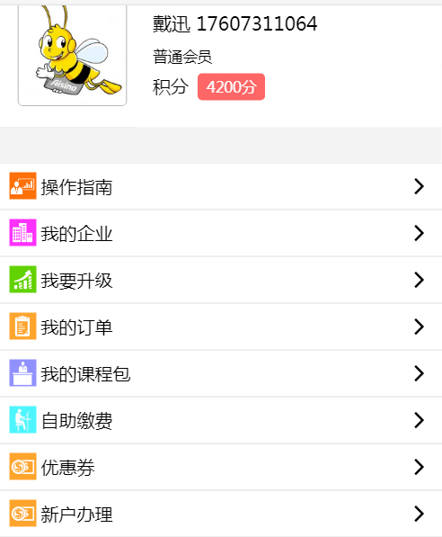

操作指南
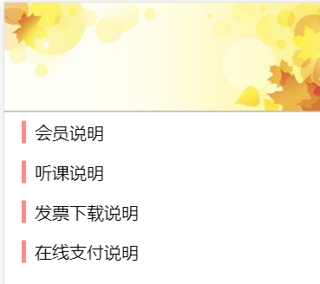
操作指南包含了多个对会员公众号系统的操作指南，包括：会员说明、听课说明、发票下载说明、在线支付说明。

我的企业
我的企业内会显示用户当前绑定的企业信息，用户可以在此界面继续添加绑定企业，也可以解绑企业。
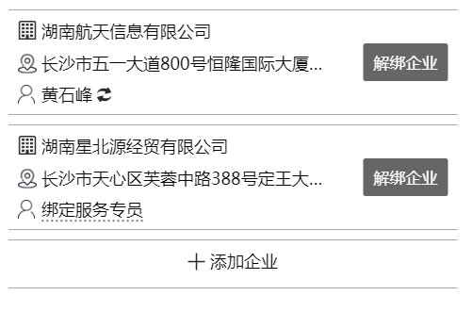

我的订单
我的订单显示客户的缴费购买记录，可以根据发票状态查询，输入企业名称查询，定位到订单后，可以订单后开具发票，或者查看发票信息。
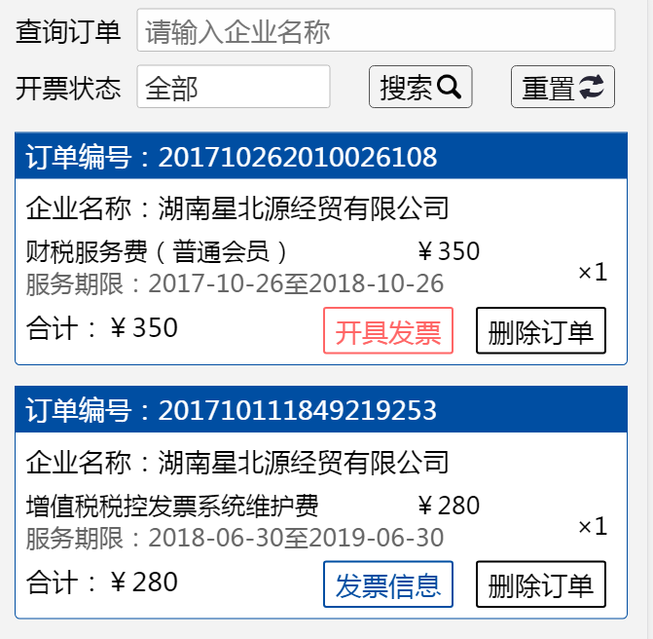

我的课程包
我的课程包内显示所有已激活的课程，点击对应课程即可进入学习，会员注册即可赠送精品课程包，提供近百门最新财税实务在线培训和会计职称考试培训视频。

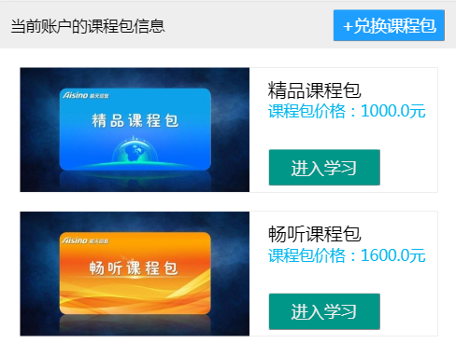

自助缴费
选择企业后可以进行缴费，缴纳增值税税控发票系统维护费和IT服务外包费用。
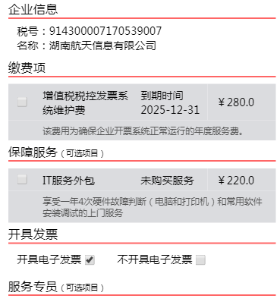

新户办理
新户办理可以通过扫描营业执照或者填写企业名称，然后抓取到企业的详细信息进入下一步。
